宜昌建投水务有限公司
花艳污水处理厂自行监测方案
- 基本情况
宜昌市花艳污水处理厂（以下简称“花艳厂”）位于宜昌市伍家岗区生物产业园区汉宜城际铁路两侧，柏临河中段。近期建设规模2.5万吨/天、远期规模10万吨/天。远期服务范围包括：东站片区、东站物流园区、伍家岗工业园区、生物产业园区以及东山四路片区，总服务面积约35.61平方公里。近期服务范围主要是原汉宜路花艳片区、生物产业园和职教园，服务人口约6万人。花艳厂近期项目建设总投资约1.6亿元。
项目于2011年11月委托湖北君邦环境技术有限责任公司编制环境影响评价报告，湖北省环境保护厅以鄂环函[2012]145号文对该报告进行了批复。项目于2012年2月项目开工建设， 2014年4月完成了项目的全部建设任务。2014年6月取得市环保局试运行批复。
污水处理采用“水解酸化+改良A20生物氧化沟+深度处理”工艺，出水达到《城镇污水处理厂污染物排放标准》GB18918-2002一级A标准后外排至柏临河。污泥处理采用机械浓缩脱水，脱水后污泥外运至华新污泥干化厂进行处置。
- 企业自行监测开展情况简介
根据照《企业事业单位环境信息公开办法》（环境保护部令 第 31 号）、《国家重点监控企业自行监测及信息公开办法（试行）》（环发〔2013〕81 号）、《排污单位自行监测技术指南 总则》(HJ 819-2017)、等相关要求，结合我公司实际情况制定本监测方案。
（一）我厂对废水、废气、噪声等自行监测手段采取自动监测和委外手工监测相结合的方式。废水监测项目有COD、BOD5、SS、动植物油、石油类、阴离子表面活性剂、总氮、氨氮、总磷、色度、PH、粪大肠菌群数、总汞、总镉、总铬、六价铬、总砷、总铅、烷基汞、硫化物、总氰化物、总铜、总锌、苯胺类、挥发酚（共25项），其中COD、氨氮、总氮、总磷、PH（5项）为自动监测，其余为委外手工监测；废气监测项目包括：臭气浓度、氨（氨气）、硫化氢、甲烷，监测方式为委外手工监测。
（二）我厂安装自动在线监测设备，运营厂家为山西鑫华翔科技发展有限公司，在线监测因子、分析方法、依据和仪器见表4。我厂设实验室2间，配置实验员3名，均持有化学检验工上岗证，设备配置能满足COD、氨氮、总氮、总磷、SS，PH等常规污水水质指标的测定；日常分析中，实验室按照环境水质监测质量保证手册进行管理。
- 监测方案
- 监测内容和频次
我公司花艳污水处理厂污水排放源主要来自市政管网污水经处理后的尾水排放，排放口编号为DW001，废气主要来源于污水处理生产活动中，属无组织排放。监测点位、监测项目及频次见表1。
表1 污染源监测内容一览表
类别 | 污染源名称 | 监测点位 | 监测项目 | 监测频次 | 备注
废水 | 花艳污水处理厂进水监测 | 细格栅 | 流量、化学需氧量、氨氮 | 自动监测
废水 | 花艳污水处理厂进水监测 | 细格栅 | 总磷、总氮 | 自动监测
废水 | 花艳污水处理厂出水监测 | 出水渠 | 流量、PH值、化学需氧量、氨氮、总磷、总氮、水温 | 自动监测
废水 | 花艳污水处理厂出水监测 | 出水渠 | 悬浮物、色度、五日生化需氧量、动植物油、石油类、阴离子表面活性剂、粪大肠菌群数 | 每月一次 | 委托手工监测
废水 | 花艳污水处理厂出水监测 | 出水渠 | 总镉、总铬、总汞、总铅、总砷、六价铬 | 每季度一次 | 委托手工监测
废水 | 花艳污水处理厂出水监测 | 出水渠 | 烷基汞、硫化物、总铜、总锌、总氰化物、苯胺类、挥发酚 | 每半年一次 | 委托手工监测
废水 | 花艳污水处理厂雨水排放 | 雨水口 | pH值、悬浮物、五化学需氧量、氨氮（NH3-N） | 每日一次 | 自行手工监测
废气 | 废气有组织排放 | 生物除臭塔排气筒 | 臭气浓度、硫化氢、氨 | 每半年一次 | 委托手工监测
废气 | 废气无组织排放点 | 厂界 | 臭气浓度、氨（氨气）、硫化氢 | 每半年一次 | 委托手工监测
废气 | 废气无组织排放点 | 格栅、污泥浓缩池 | 甲烷 | 每年一次 | 委托手工监测
噪声 | 工业噪声排放 | 厂界 | 等效声级、最大声级 | 每季度一次 | 委托手工监测
固体废物 | 污泥监测 | 脱水车间 | 含水率 | 每日一次 | 自行手工监测
- 监测点位示意图
污染物监测点位见下图。
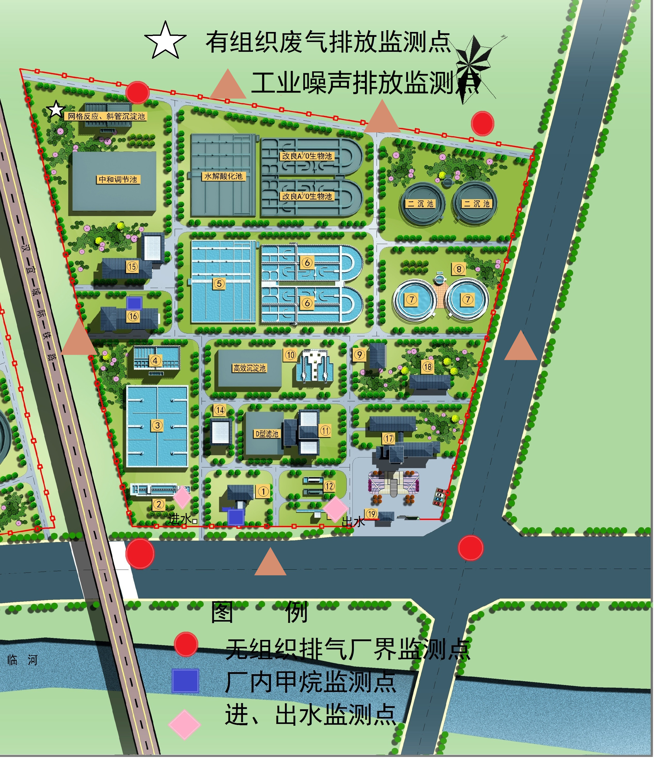
- 使用的监测方法
表2 污染物及监测方法
监测类别 | 监测项目 | 监测方法 | 备注
废水 | 化学需氧量 | 水质 化学需氧量的测定 重铬酸盐法 HJ 828-2017
废水 | 氨氮 | 水质 氨氮的测定 流动注射-水杨酸分光光度法HJ 666-2013
废水 | 总磷 | 水质 总磷的测定 钼酸铵分光光度法 GB 11893-1989
废水 | 总氮 | 水质 总氮的测定 碱性过硫酸钾消解紫外分光光度法 HJ 636-2012
废水 | PH值 | 水质pH值的测定电极法HJ1147-2020
废水 | 流量 | 流量计
废水 | 水温 | 水质 水温的测定 温度计或颠倒温度计测定法GB 13195-91
废水 | 悬浮物 | 水质 悬浮物的测定 重量法 GB 11901-1989
废水 | 色度 | 水质 色度的测定GB 11903-89
废水 | 五日生化需氧量 | 水质 五日生化需氧量（BOD5）的测定 稀释与接种法 HJ505-2009
废水 | 动植物油 | 水质 石油类和动植物油类的测定 红外分光光度法HJ 637-2012代替GB/T 16488-1996
废水 | 石油类 | 水质 石油类和动植物油的测定 红外光度法 GB/T 16488-1996
废水 | 阴离子表面活性剂 | 水质 阴离子表面活性剂的测定 流动注射-亚甲基蓝分光光度法(HJ 826-2017)
废水 | 粪大肠菌群数 | 多管发酵法
废水 | 总镉 | 水质 铜、锌、铅、镉的测定 原子吸收分光光度法GB 7475-87
废水 | 总铬 | 水质 总铬的测定 高锰酸钾氧化-二苯碳酰二肼分光光度法 GB/T 7466-1987
废水 | 总汞 | 水质 总汞的测定 冷原子吸收分光光度法HJ 597-2011 代替GB 7468-87
废水 | 总铅 | 水质 铅的测定 双硫腙分光光度法GB 7470-87
废水 | 总砷 | 水质 总砷的测定 二乙基二硫代氨基甲酸银分光光度法GB 7485-87
废水 | 六价铬 | 水质 六价铬的测定 二苯碳酰二肼分光光度法GB 7467-87
废水 | 烷基汞 | 气相色谱法
废水 | 硫化物 | 水质 硫化物的测定 亚甲基蓝分光光度法 GB/T 16489-1996
废水 | 总铜 | 水质 铜、锌、铅、镉的测定 原子吸收分光光度法GB 7475-87
废水 | 总锌 | 水质 铜、锌、铅、镉的测定 原子吸收分光光度法GB 7475-87
废水 | 总氰化物 | 硝酸银滴定法
废水 | 苯胺类 | 二胺偶氮分光光度法
废水 | 挥发酚 | 水质 挥发酚的测定 4-氨基安替比林分光光度法 HJ 503-2009
废气 | 臭气浓度 | 环境空气和废气臭气的测定三点比较式臭袋法HJ 1262-2022
废气 | 硫化氢 | 空气质量 硫化氢 甲硫醇 甲硫醚 二甲二硫的测定气相色谱法 GB/T14678-1993
废气 | 氨 | 环境空气和废气 氨的测定 纳氏试剂分光光度法 HJ 533-2009
废气 | 甲烷 | 环境空气 总烃、甲烷和非甲烷总烃的测定 直接进样-气相色谱法（HJ 604-2017）
固体废物 | 含水率 | 含水率的测定 重量法

4、污染物执行标准
表3 城镇污水处理厂污染源排放执行标准
排放口编号 | 排放口名称 | 污染物种类 | 国家或地方污染物排放标准 |  | 环境影响评价批复要求 | 承诺更加严格排放限值 | 其他信息
排放口编号 | 排放口名称 | 污染物种类 | 名称 | 浓度限值(mg/L) | 环境影响评价批复要求 | 承诺更加严格排放限值 | 其他信息
DW001 | 花艳污水厂污水排放口 | PH | 城镇污水处理厂污染物排放标准GB18918-2002 | 6-9 | / | / | /
DW001 | 花艳污水厂污水排放口 | 化学需氧量 | 城镇污水处理厂污染物排放标准GB18918-2002 | 50 | / | / | /
DW001 | 花艳污水厂污水排放口 | 生化需氧量 | 城镇污水处理厂污染物排放标准GB18918-2002 | 10 | / | / | /
DW001 | 花艳污水厂污水排放口 | 悬浮物 | 城镇污水处理厂污染物排放标准GB18918-2002 | 10 | / | / | /
DW001 | 花艳污水厂污水排放口 | 动植物油 | 城镇污水处理厂污染物排放标准GB18918 | 1 | / | / | /
DW001 | 花艳污水厂污水排放口 | 石油类 | 城镇污水处理厂污染物排放标准GB18918 | 1 | / | / | /
DW001 | 花艳污水厂污水排放口 | 阴离子表面活性剂 | 城镇污水处理厂污染物排放标准GB18918 | 0.5 | / | / | /
DW001 | 花艳污水厂污水排放口 | 总氮 | 城镇污水处理厂污染物排放标准GB18918 | 15 | / | / | /
DW001 | 花艳污水厂污水排放口 | 氨氮 | 城镇污水处理厂污染物排放标准GB18918 | 5（8） | / | / | /
DW001 | 花艳污水厂污水排放口 | 总磷 | 城镇污水处理厂污染物排放标准GB18918 | 0.5 | / | / | /
DW001 | 花艳污水厂污水排放口 | 色度 | 城镇污水处理厂污染物排放标准GB18918 | 30 | / | / | /
DW001 | 花艳污水厂污水排放口 | 粪大肠菌群数 | 城镇污水处理厂污染物排放标准GB18918 | 1000 | / | / | /
DW001 | 花艳污水厂污水排放口 | 总汞 | 城镇污水处理厂污染物排放标准GB18918 | 0.001 | / | / | /
DW001 | 花艳污水厂污水排放口 | 总镉 | 城镇污水处理厂污染物排放标准GB18918 | 0.01 | / | / | /
DW001 | 花艳污水厂污水排放口 | 总铬 | 城镇污水处理厂污染物排放标准GB18918 | 0.1 | / | / | /
DW001 | 花艳污水厂污水排放口 | 总砷 | 城镇污水处理厂污染物排放标准GB18918 | 0.1 | / | / | /
DW001 | 花艳污水厂污水排放口 | 总铅 | 城镇污水处理厂污染物排放标准GB18918 | 0.1 | / | / | /
DW001 | 花艳污水厂污水排放口 | 六价铬 | 城镇污水处理厂污染物排放标准GB18918 | 0.05 | / | / | /
DW001 | 花艳污水厂污水排放口 | 烷基汞 | 城镇污水处理厂污染物排放标准GB18918 | 不得检出 | / | / | /
DW001 | 花艳污水厂污水排放口 | 硫化物 | 城镇污水处理厂污染物排放标准GB18918 | 1.0 | / | / | /
DW001 | 花艳污水厂污水排放口 | 总铜 | 城镇污水处理厂污染物排放标准GB18918 | 0.5 | / | / | /
DW001 | 花艳污水厂污水排放口 | 总锌 | 城镇污水处理厂污染物排放标准GB18918 | 1.0 | / | / | /
DW001 | 花艳污水厂污水排放口 | 总氰化物 | 城镇污水处理厂污染物排放标准GB18918 | 0.5 | / | / | /
DW001 | 花艳污水厂污水排放口 | 苯胺类 | 城镇污水处理厂污染物排放标准GB18918 | 0.5 | / | / | /
DW001 | 花艳污水厂污水排放口 | 挥发酚 | 城镇污水处理厂污染物排放标准GB18918 | 0.5 | / | / | /
DA001 | 花艳污水处理厂废气有组织排放口 | 氨（氨气） | 恶臭污染物排放标准GB 14554-93 | 4.9kg/h | / | / | /
DA001 | 花艳污水处理厂废气有组织排放口 | 硫化氢 | 恶臭污染物排放标准GB 14554-93 | 0.33 kg/h | / | / | /
DA001 | 花艳污水处理厂废气有组织排放口 | 臭气浓度 | 恶臭污染物排放标准GB 14554-93 | 2000 | / | / | /
 | 厂界 | 氨（氨气） | 城镇污水处理厂污染物排放标准GB18918-2002 | 1.5 | / | / | /
 | 厂界 | 硫化氢 | 城镇污水处理厂污染物排放标准GB18918-2002 | 0.06 | / | / | /
 | 厂界 | 臭气浓度 | 城镇污水处理厂污染物排放标准GB18918-2002 | 20 | / | / | /
 | 厂界 | 甲烷 | 城镇污水处理厂污染物排放标准GB18918-2002 | 1 | / | / | /
 | 厂界 | 等效声级 | 工业企业厂界环境噪声排放标准GB12348-2008 | 昼间65、夜间55 | / | / | /
 | 厂界 | 频发、偶发噪声最大声级 | 工业企业厂界环境噪声排放标准GB12348-2008 | 频发65、偶发70 | / | / | /

5、监测质量保证与质量控制
本公司委托有资质的检（监）测机构代为开展自行监测，严格按照相关法律法规和标准要求开展采样、监测活动，并由检测机构出具正式的监测报告。
6、监测数据记录、整理及存档
设计记录表格，对监测过程的关键信息予以记录并存档。采样记录要包含采样日期、采样时间、采样点位、混合取样的样品数量、采样器名称、采样人姓名等；样品保存和交接需包含样品保存方式、样品传输交接记录。样品分析记录包含分析日期、样品处理方式、分析方法、质控措施、分析结果、分析人姓名等；质控记录包含质控结果报告单。自控监测运维记录包括自动监测系统运行状况、系统辅助设备运行状况、系统校准、校验工作等；仪器说明书及相关标准规范中规定的其他检查项目；校准、维护保养、维修记录等。
7、自行监测信息公布
（1）公布方式
a、企业应按要求及时向市级环境保护主管部门上报自行监测信息，在市级环境保护主管部门网站向社会公布自行监测信息。
b、企业通过公告栏的方式公开自行监测信息
（2）公布内容
a、基础信息：企业名称、法人代表、所属行业、地理位置、生产周期、联系方式、委托监测机构名称等；
b、自行监测方案；
c、自行监测结果：全部监测点位、监测时间、污染物种类及浓度、标准限值、达标情况、超标倍数、污染物排放方式及排放去向；
d、未开展自行监测的原因；
e、自行监测年度报告。
(3）公布时限
a、公司基础信息应随监测数据一并公布，基础信息、自行监测方案如有调整变化时，五日内公布最新内容；
b、每年一月底前公布上年度自行监测年度报告。

宜昌建投水务有限公司
花艳污水处理厂
2024年4月23日

